附件1
江西科技职业学院2022年高职单招
线上考试准备及注意事项

一、考试设备及环境准备
1.需准备好带摄像功能的手机2部，其中1部手机安装“超星学习通APP”（按照附件2提示下载），用于线上答题；1部手机安装“腾讯会议APP”，用于监控考试环境。分别进行调试，确保超星学习通APP、手机腾讯会议APP、摄像头、麦克风和音频等可正常使用。
2.需保证以上设备电量充足（最好接通电源），建议全程使用外接电源或接入移动电源。
3.须选择环境安静、采光良好、网络信号好的室内进行考试，注意光线要柔和，不要选择强光，更不要让自己逆光。
- 考前准备
1.关闭无关程序。进入考试系统前，须关闭手机上与考试无关网页及应用程序，设置为勿扰模式，防止来电打扰。避免由于程序冲突影响考试软件运行。
2.登录考试系统。考生通过账号（考生号）和密码（jx身份证号码后六位）登录超星学习通APP，等待考试时间开始。
3.登录腾讯会议。考生根据各自的腾讯会议号（即考场安排），于开考前30分钟按“姓名+身份证号”的格式进入腾讯会议考场。若不实名进入“会议”，将按缺考处理，所参加考试无效。开考30分钟后禁止迟到考生进入考场。
4.调整监控范围。考生须在身后1米左右架设手机（是否使用手机支架，由考生自行决定），环顾四周、确保考生为一人后，将摄像头置于合适位置，确保整个考试过程可以同时拍摄到本人上半身（含双手）及手机屏幕（确保清晰显示），参考拍摄角度见下图，要求全程开启声音，不能静音。
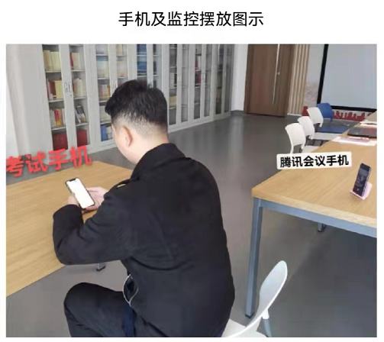

5.桌面清理。桌面要保持整洁，不得放置与考试相关的纸质资料。一经发现，将按考试作弊处理。
6.身份核对。开考前，监考老师将逐个核对考生信息（身份证+学生本人正脸视频），个人信息模糊不清的证件不能作为有效证件使用，证件不齐者不得参加考试。
- 考试注意事项
1.进入考试后，考生要仔细阅读考试须知并同意，通过人脸识别（保证光线充足）后，进入考试界面开始考试。
2.考试过程中需同时开启摄像头，必须同意开启摄像头，拒绝开启的，成绩以0分记。不得转换考试界面，视频监控设备不得中断。若出现监控视频中断，成绩以0分记。
3.严格按照监考人员指令进行操作（建议边答题边保存），以避免失误、防止数据丢失。
4.考试过程中，如考试手机遇突发事件（如死机、黑屏等） 不能正常考试，考生须及时举手（不能离开座位），联系监考老师处理。未经允许，不得擅自离开监控画面，听从监考老师安排。
5.考试过程将全程录像录音，并有各级巡考人员现场巡考，所有考生必须严格遵守考试纪律，积极配合监考工作。
6.对于考试现场发现或者事后有证据举报的违纪、作弊等情况，学校将查阅音视频。若发现举报属实，将按照相关规定严肃处理。
7.开始答题后不能离开考试界面，截屏、分屏等非答题操作都会记录为离开了考试界面，监考老师将线上“收卷”。由于考生异常退出考试系统导致考试时间损失或无法完成考试的，考生须自行承担责任。
8.原则上，考生不得提前交卷。若因特殊情况需提前交卷，须及时举手（不能离开座位），监考老师并征得同意。
9.考试结束后，考生须等监考员清点考试结果提交无误后，方可离开“考场”，违者后果自负。
10.其他未尽事宜，以监考老师现场指令为准。

